Nama : Ilham Anwar Yazied

NIM : L200180049

Kelas : B

**TUGAS PRAKTIKUM MODUL 6**

**Menginstal 10 aplikasi yang berbeda pada linux dan sebutkan fungsinya**

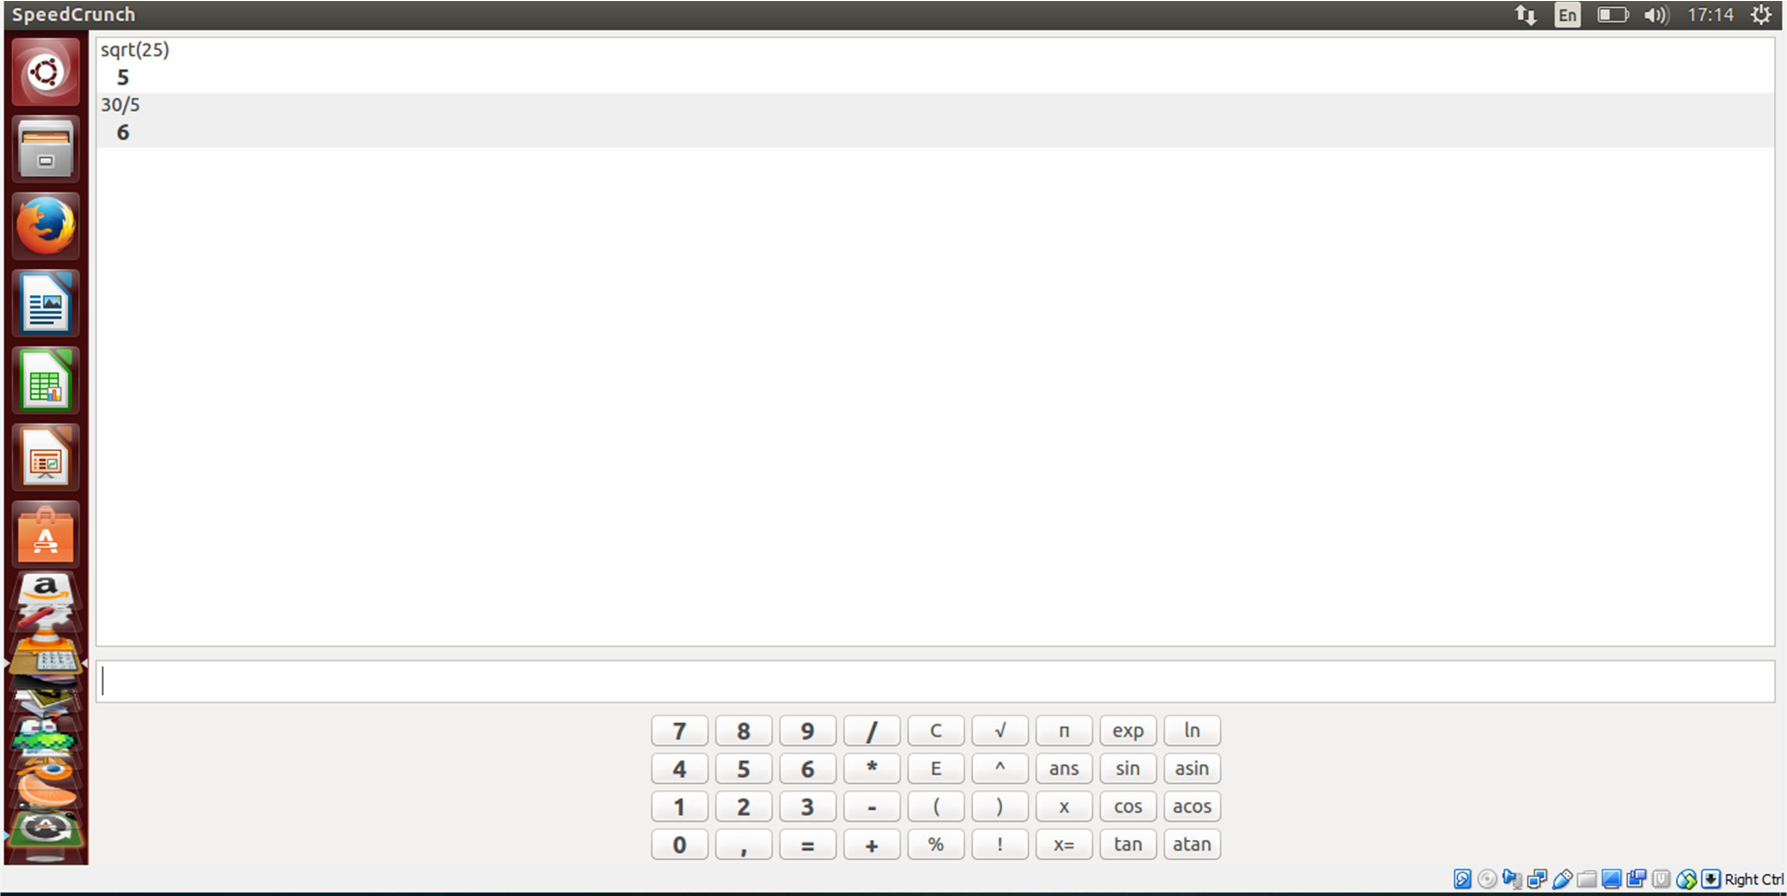**1. Speed Crunch**

**Fungsi : aplikasi kalkulator sains**

**2.** **Stellarium**

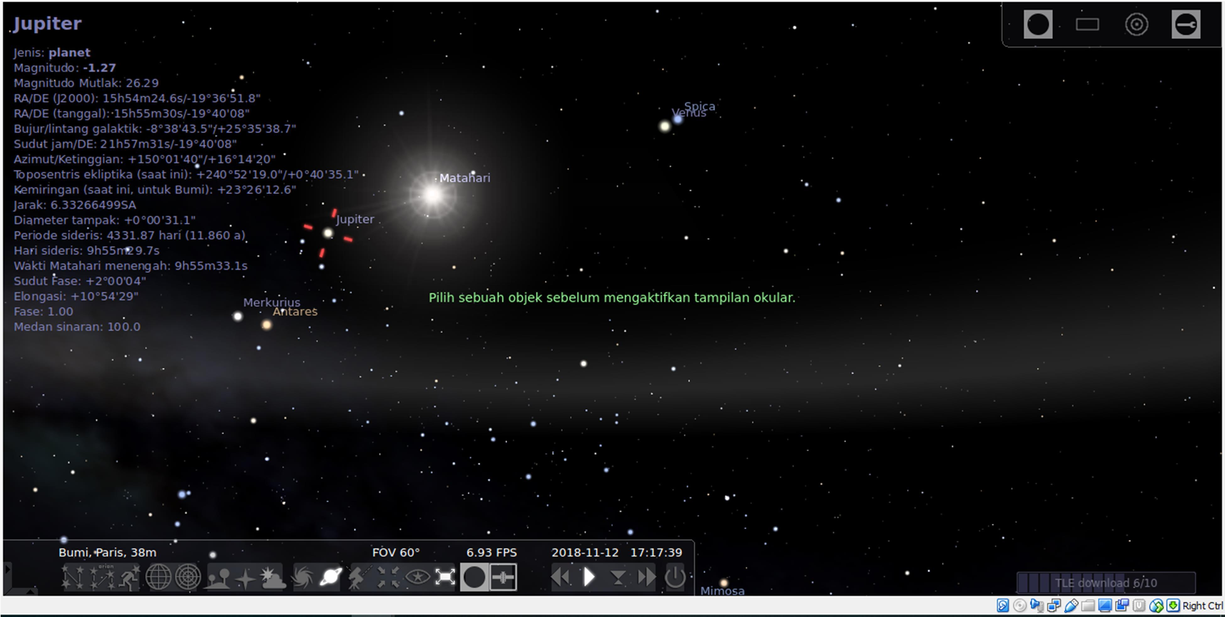

**Fungsi : aplikasi menunjukkan langit secara realistis dalam 3D, seperti apa yang Anda lihat dengan mata telanjang, teropong atau teleskop.**

**3.** **Othman Quran**

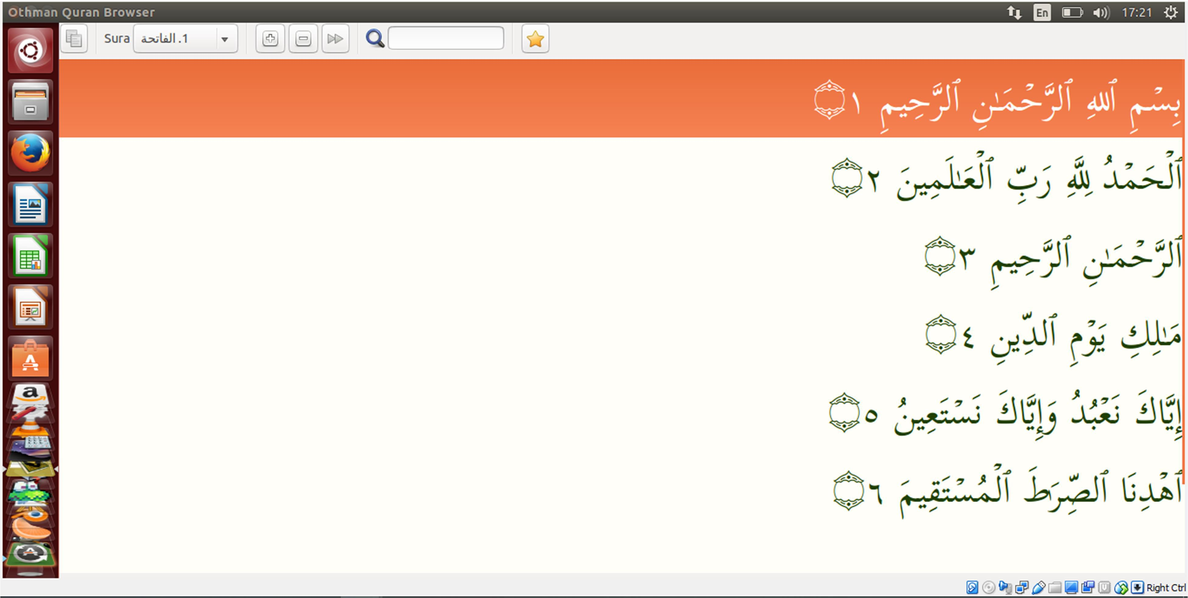

**Fungsi : aplikasi Al-Quran gratis di Ubuntu**

**4.** **gKamus**

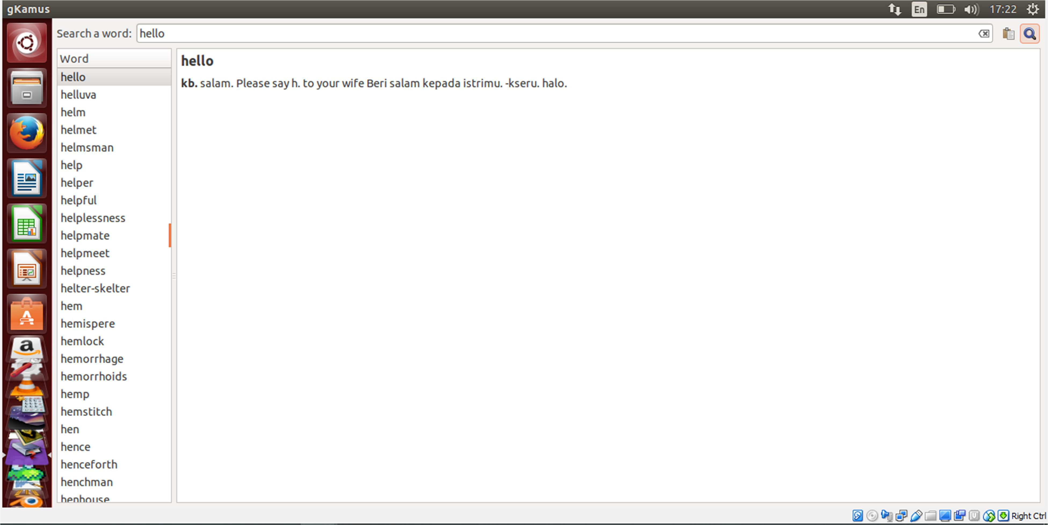

**Fungsi : aplikasi penerjemah inggris-indonesia dan sebaliknya.**

**5.** **Frogatto**

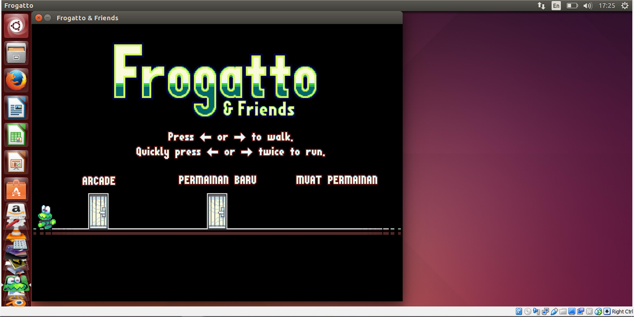

**Fungsi : aplikasi game yang menghibur**

**6.** **MyPaint**

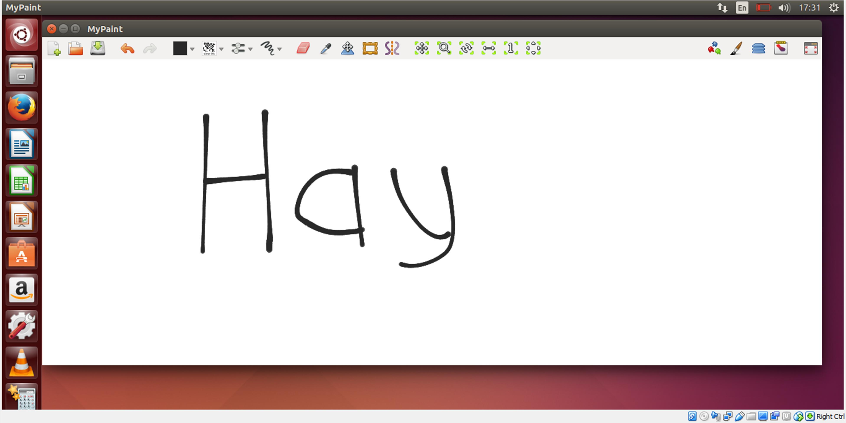

**Fungsi : aplikasi yang mempermudah membuat dan mengedit gambar seperti aplikasi Paint pada Windows.**

**7.** **Google Calender**

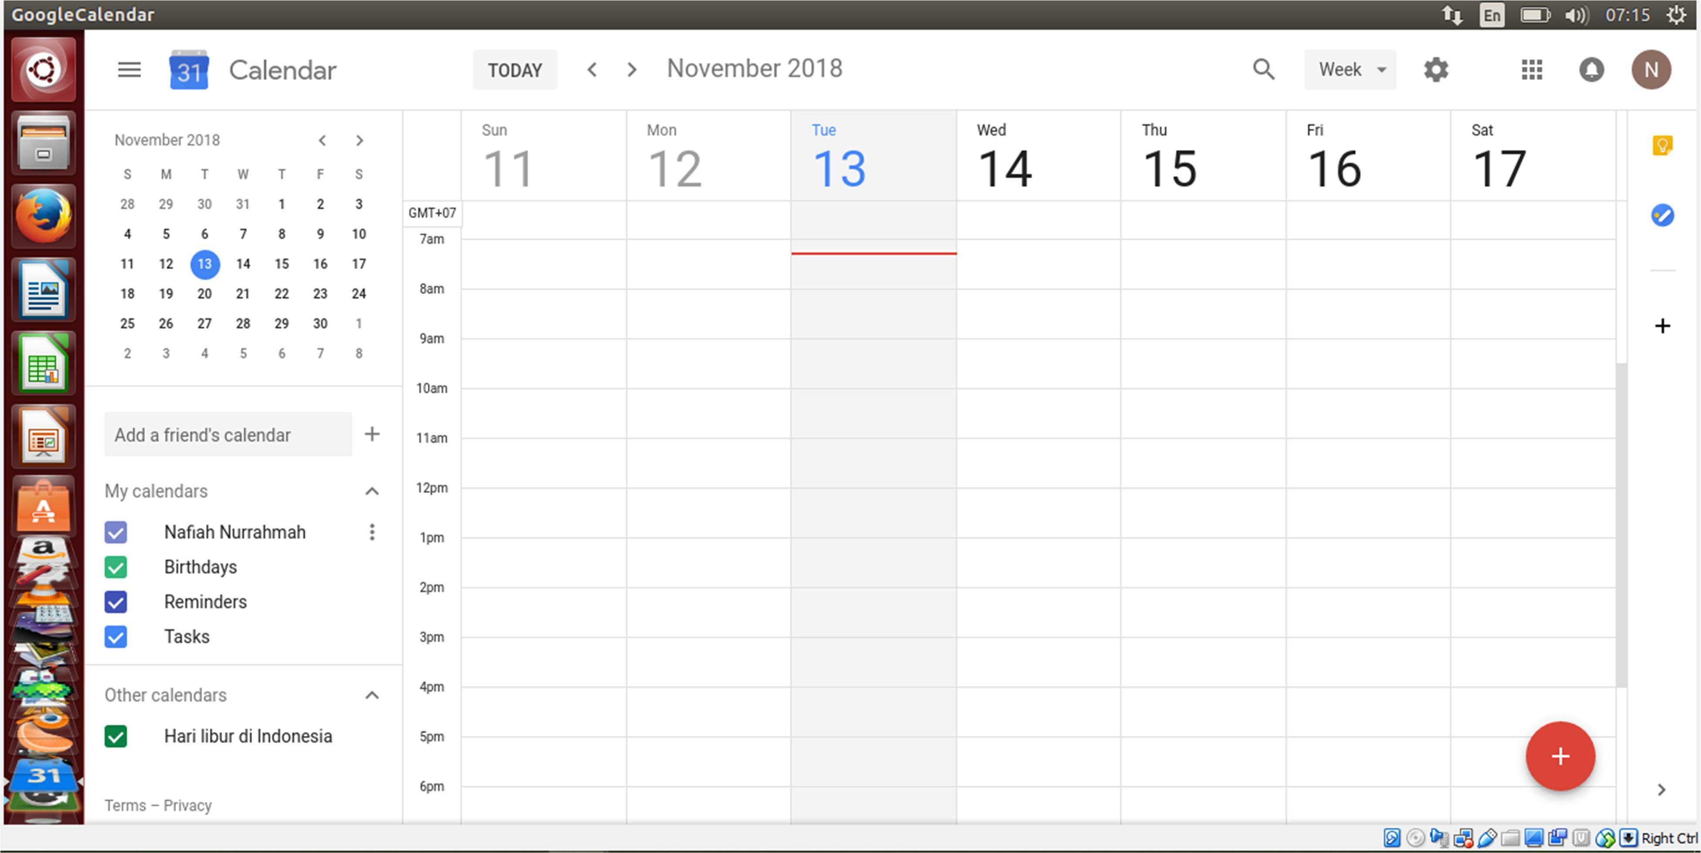

**Fungsi : aplikasi kalender yang memudahkan user dalam pengingat tugas atau acara**

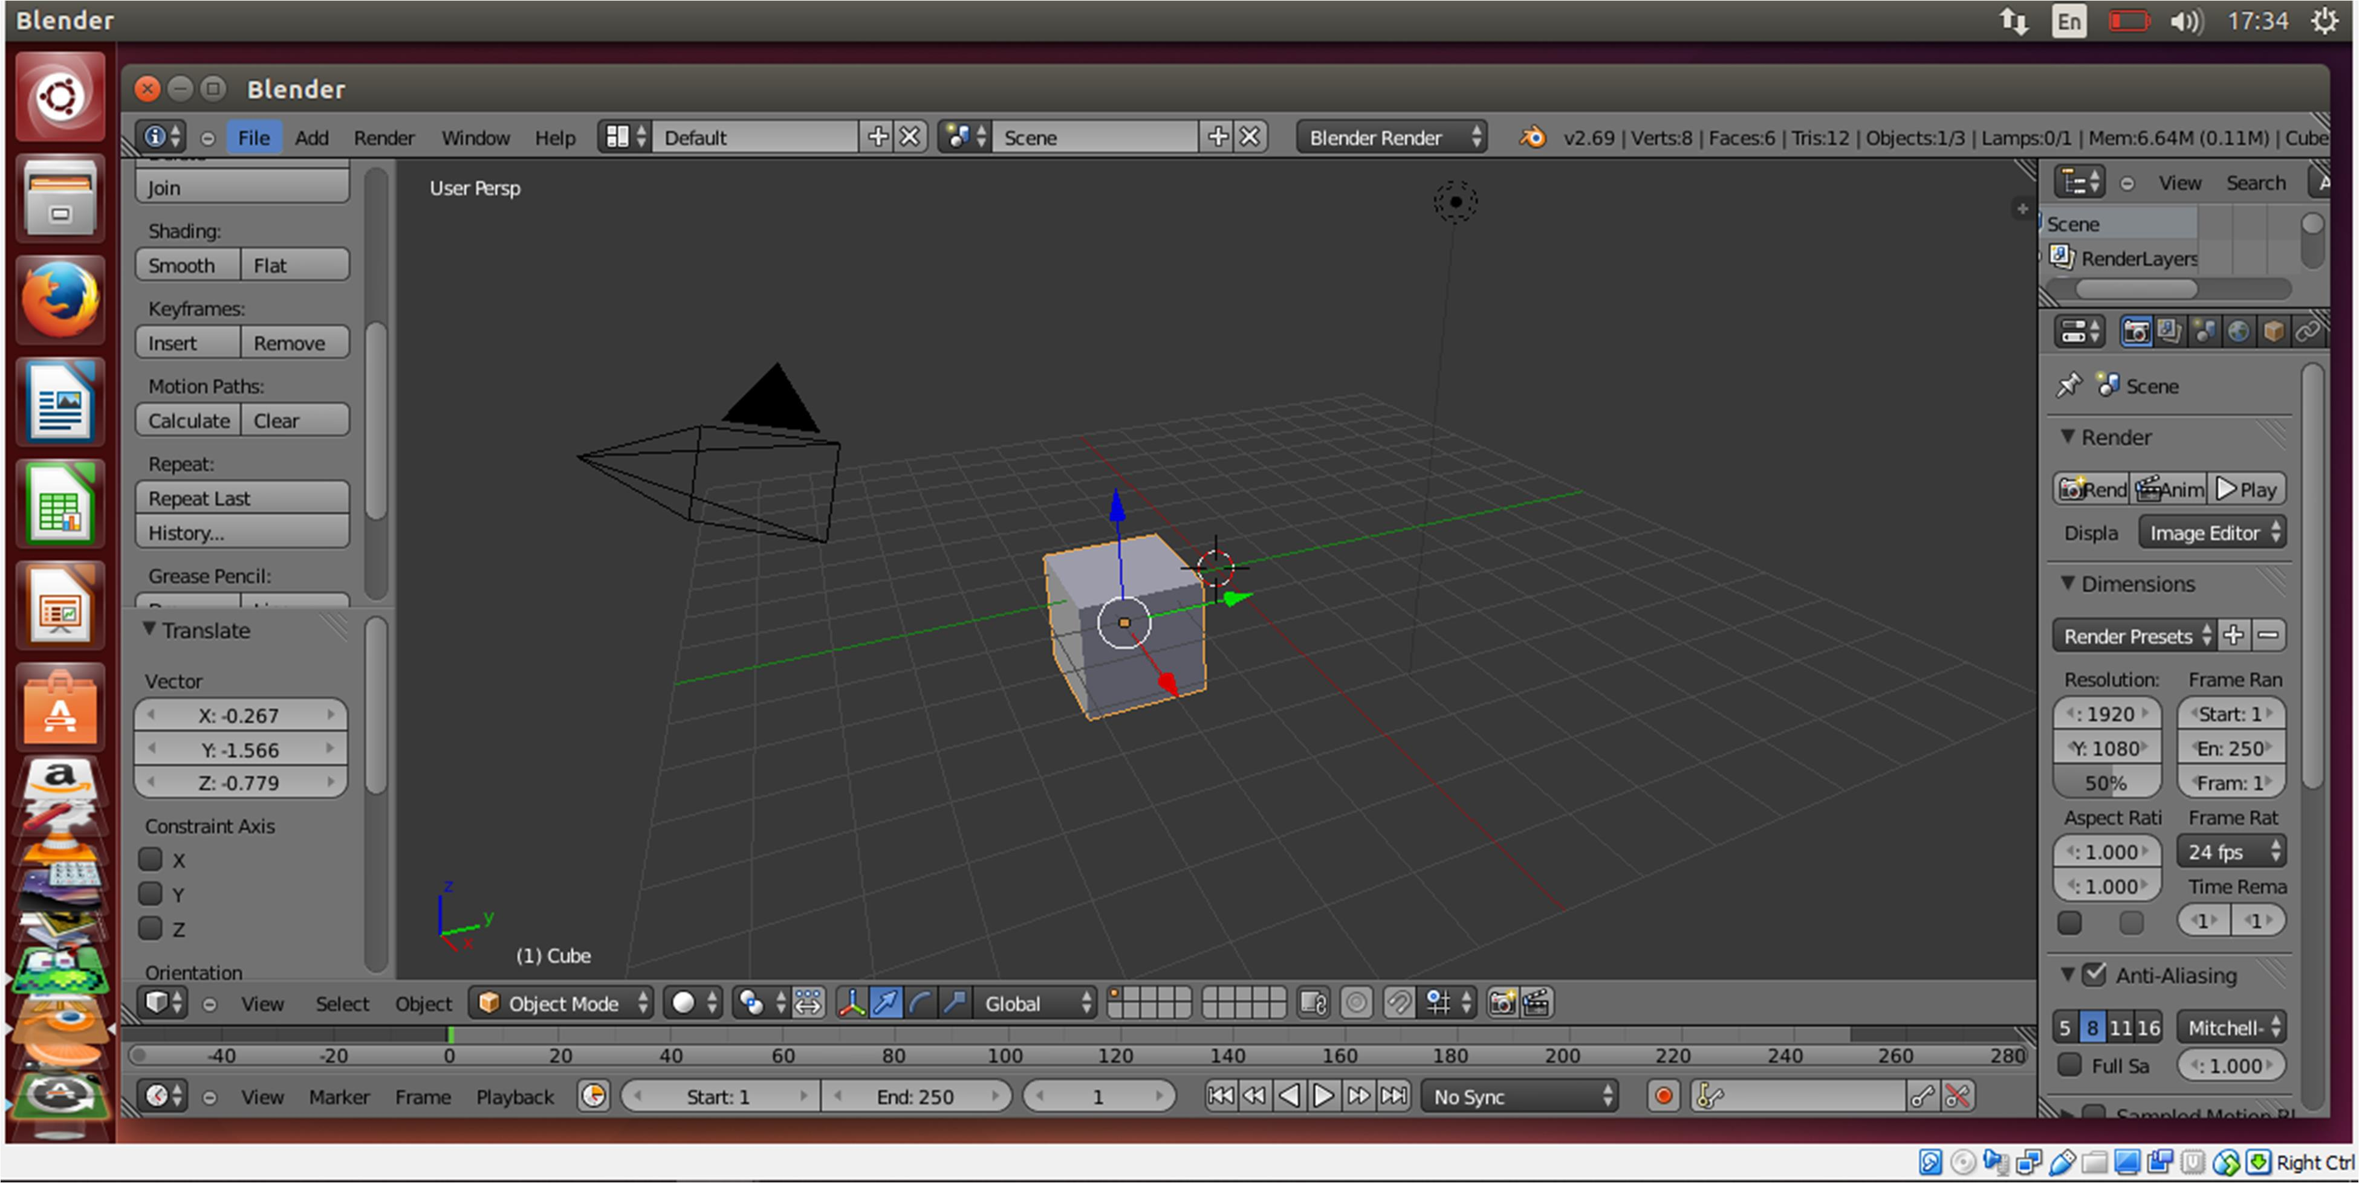**8. Blender**

**Fungsi : membuat sebuah animasi 3D dengan menggunakan fitur-fitur yang sudah tersedia di dalamnya seperti rotasi,3D transformation, coordinat system, dsb.**

**9.** **Clementine**

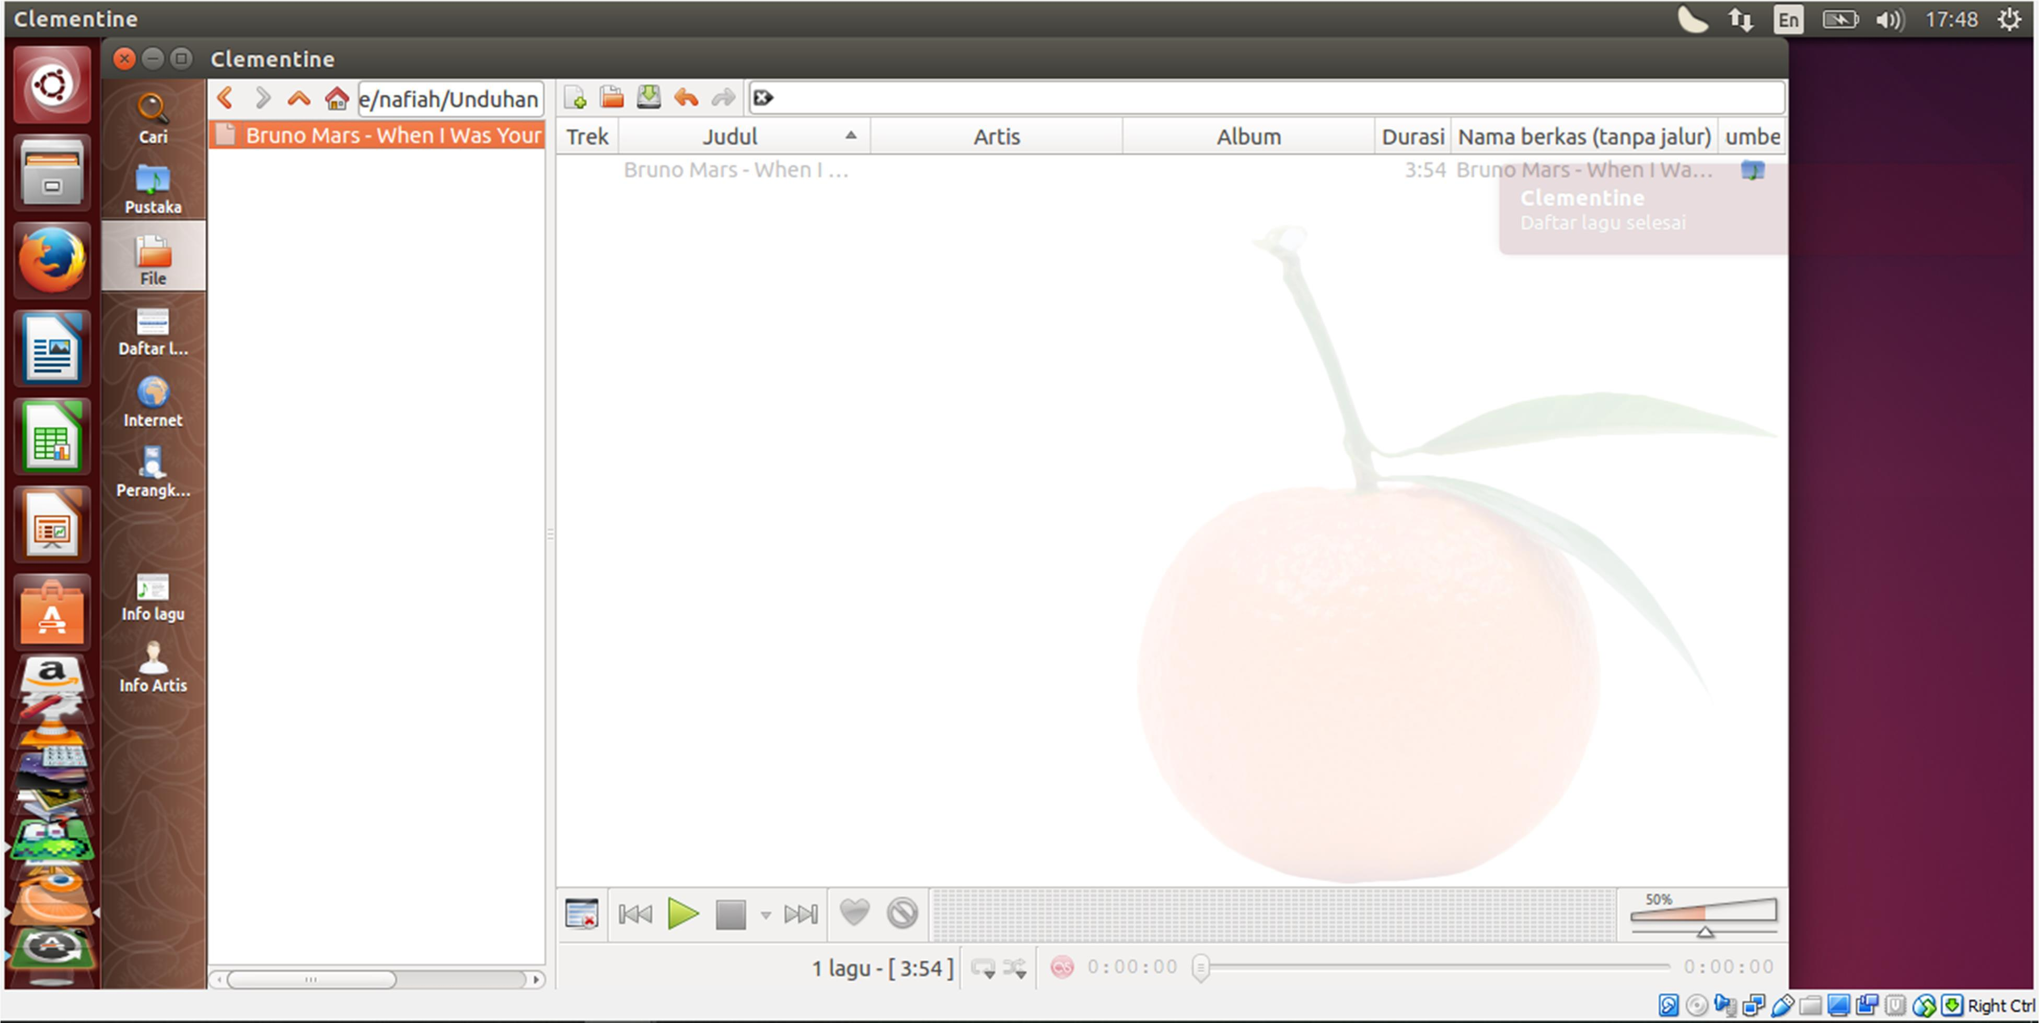

**Fungsi : aplikasi pemutar music yang cepat dan mudah**

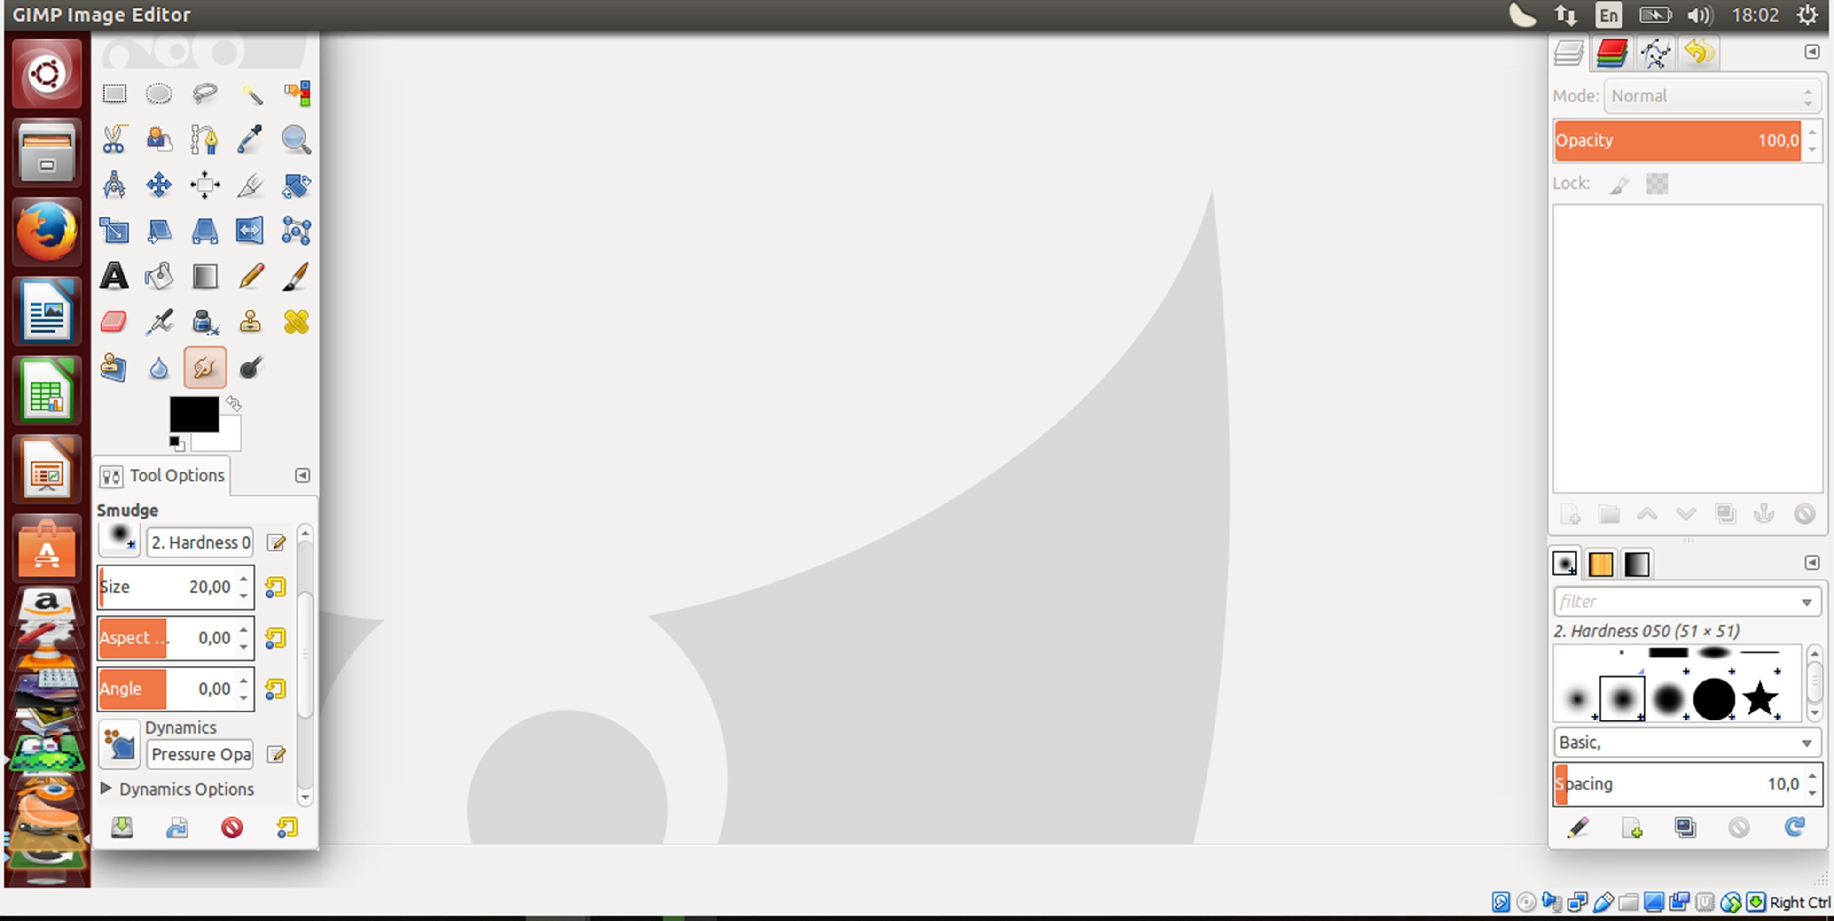**10. GIMP ImageEditor**

**Fungsi : aplikasi pengolahan gambar, termasuk perbaikan foto, penggabungan dan pembuatan gambar**